ΛΥΣΗ
α) Γνωρίζουμε ότι η συνάρτηση είναι άρτια για κάθε $xϵR$ επομένως, έχει άξονα συμμετρίας τον y΄y. Το κομμάτι της συνάρτησης που λείπει είναι το συμμετρικό ως προς τον άξονα y΄y. Σύμφωνα με τα παραπάνω προκύπτει η παρακάτω γραφική παράσταση της συνάρτησης$f$
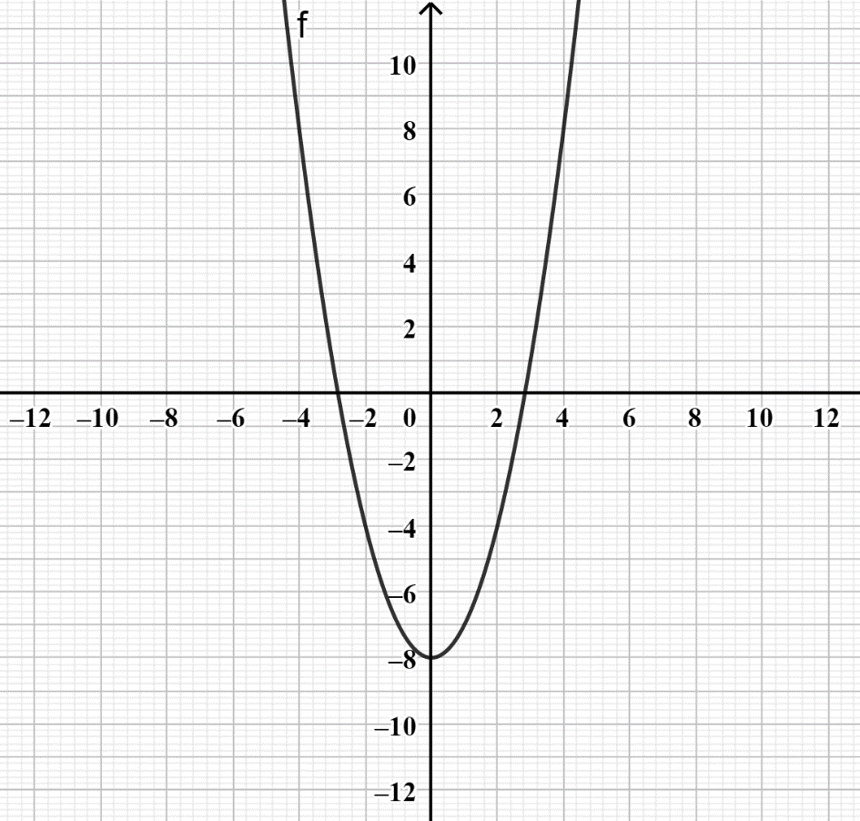
β)
i. Η συνάρτηση f ορίζεται για κάθε $xϵR.$
Από τη γραφική παράσταση προκύπτει ότι
- για $xϵ\left(-∞,0\right]$ η συνάρτηση είναι γνησίως φθίνουσα ενώ
- για $xϵ\left[0,+∞\right)$ η συνάρτηση είναι γνησίως αύξουσα.
ii. Από τη γραφική παράσταση της συνάρτησης f βλέπουμε ότι έχει ελάχιστη τιμή το -8 για x=0.

